**Паспорт**

**резервного отряда ЮИД**

**«Безопасное движение»**

**Муниципального бюджетного общеобразовательного учреждения**

**Садковской основной общеобразовательной школы**



**Территория *Веселовский район***

**Образовательная организация**

***Муниципальное бюджетное общеобразовательное учреждение Садковская основная общеобразовательная школа***

**Заместитель директора по учебно-воспитательной работе - председатель комиссии «За безопасность движения»**

***Пащенко Лариса Ивановна (тел.89281813927)***

**Ответственный работник за мероприятия по профилактике ДДТТ –**

***Арутюнян Эдуард Владикович, инспектор пропаганды ОГИБДД ОМВД России по Веселовскому району (тел.89034633635)***

**Руководитель резервного отряда ЮИД «Безопасное движение» -**

***Даютова Ирина Геннадьевна (тел.89286276578)***

**Командир резервного отряда ЮИД «Безопасное движение»**

***Ибрагимова Динара Алимжоновна***

**Количество членов в резервном отряде ЮИД** - **10 учащихся (4-6 классы)**

**Список резервного отряда ЮИД**

**и должностные обязанности**

**1.Ибрагимова Динара Алимжоновна- командир отряда**

**2.Коржукова Ангелина Денисовна- зам. командира отряда**

**3.Емельяненко Анна Сергеевна- админ группы**

**4.Пищулин Кирилл Александрович- организатор**

**5.Мурадова Мадина Бахтиеровна- костюмер**

**6.Мурадов Мухаммед Бахтиерович- пропагандист**

**7.Рябова Дарья Сергеевна- редактор уголка отряда**

**8.Швек Иван Александрович- помощник редактора**

**9.Хомяков Дмитрий Алексеевич- звукооператор**

**10.Хромов Михаил Александрович- ответственный за наглядную агитацию**

**Команда ЮИД резервного отряда:**

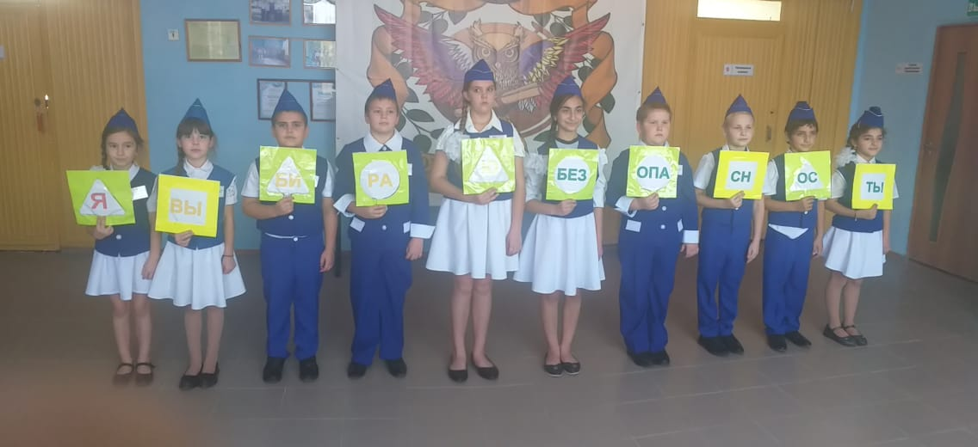**«Безопасное движение»**

**Эмблема резервного отряда ЮИД**



**МБОУ Садковская ООШ**

***РЕЗЕРВНЫЙ ОТРЯД***

***«БЕЗОПАСНОЕ ДВИЖЕНИЕ»***

**Девиз резервного отряда ЮИД:**

***«Мы - молодое поколение за безопасное движение!»***

**Речёвка**

**резервного отряда ЮИД:**

***Раз, два! ЮИД идёт!***

***Три, четыре – все вперёд!***

***Пять, шесть – нас не счесть!***

***Семь, восемь – в беде не бросим!***

***Победа, борьба, успех и везенье –***

***По правилам шагает***

***Новое поколение!***

**Песня резервного отряда**

**Ночью звёздной кто-то мчит по магистрали**

**Кто-то едет по ухабам, как всегда**

**Любят наш посёлок взрослые и дети.**

**Садковский, мы теперь с тобою навсегда.**

***Припев:***

***Через годы, через расстоянье,***

***Знанья ПДД по жизни пронесём!***

***Мы - за безопасное движенье!***

***Посёлок свой родной не подведём!***

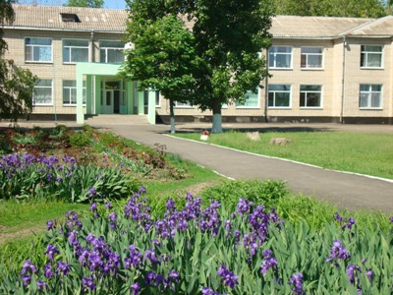

**Уголок**

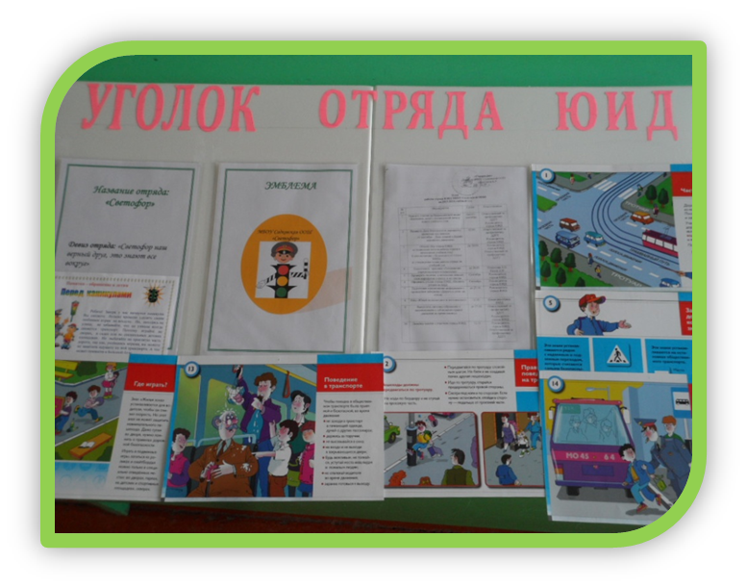**«Дела Юных Инспекторов Движения»**

**Уголок БДД**

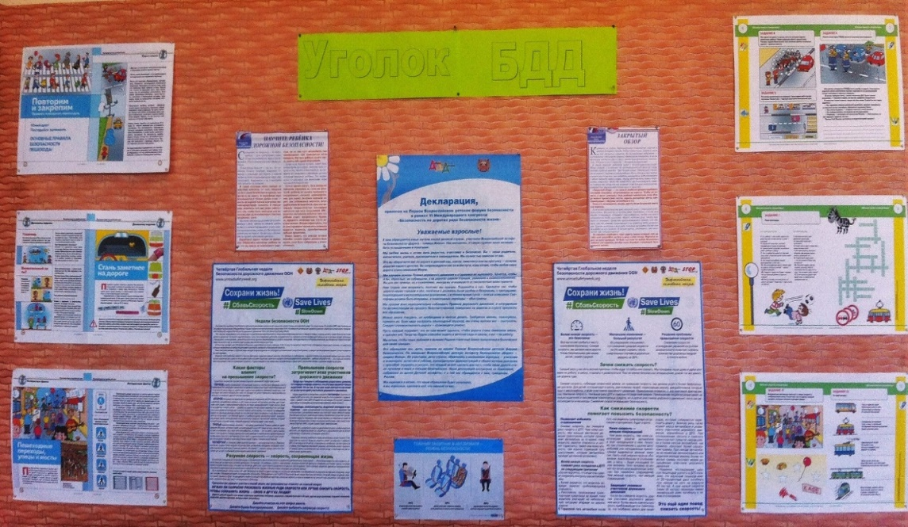

**Уголок**

**по безопасности дорожного движения,**

**расположенный в холле**

**МБОУ Садковской ООШ**

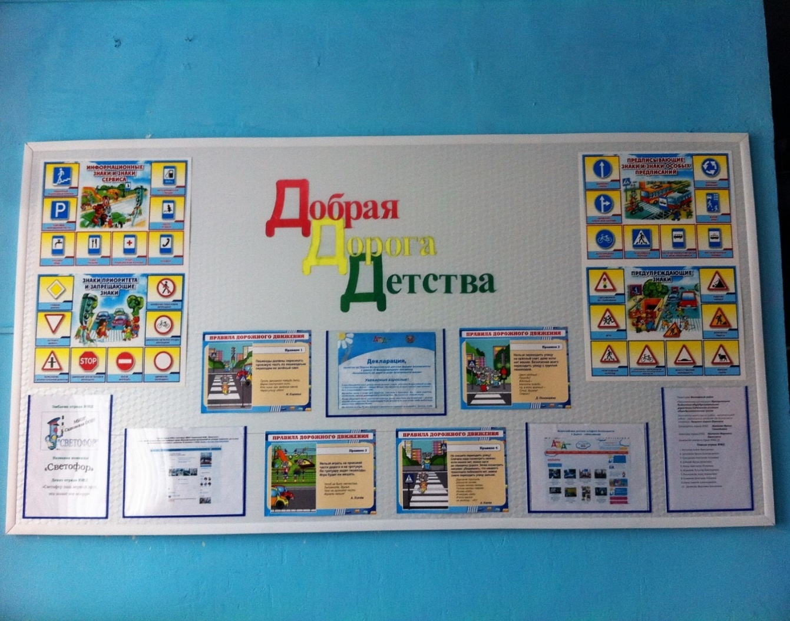

**Автогородок (мобильный)**

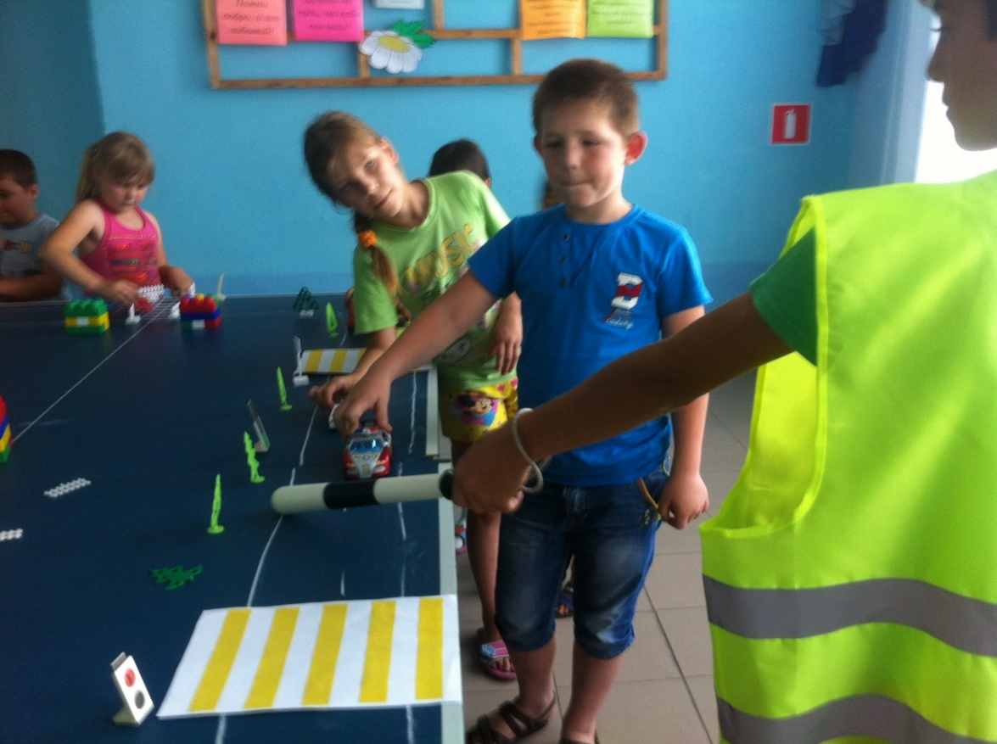

**Использование информационной поддержки**

**(подписка на газету «Добрая дорога детства»)**

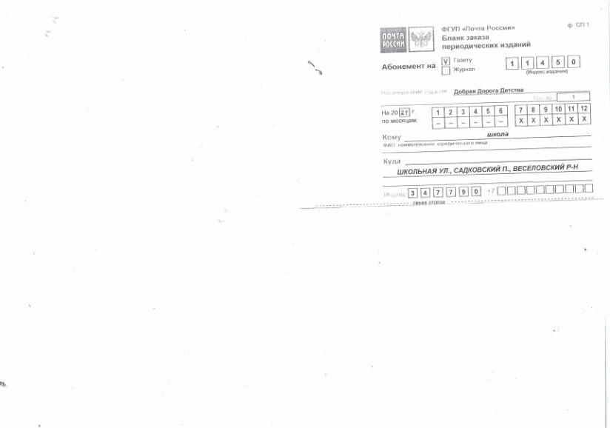

**Страничка отряда ЮИД**

**на официальном сайте МБОУ Садковской ООШ**

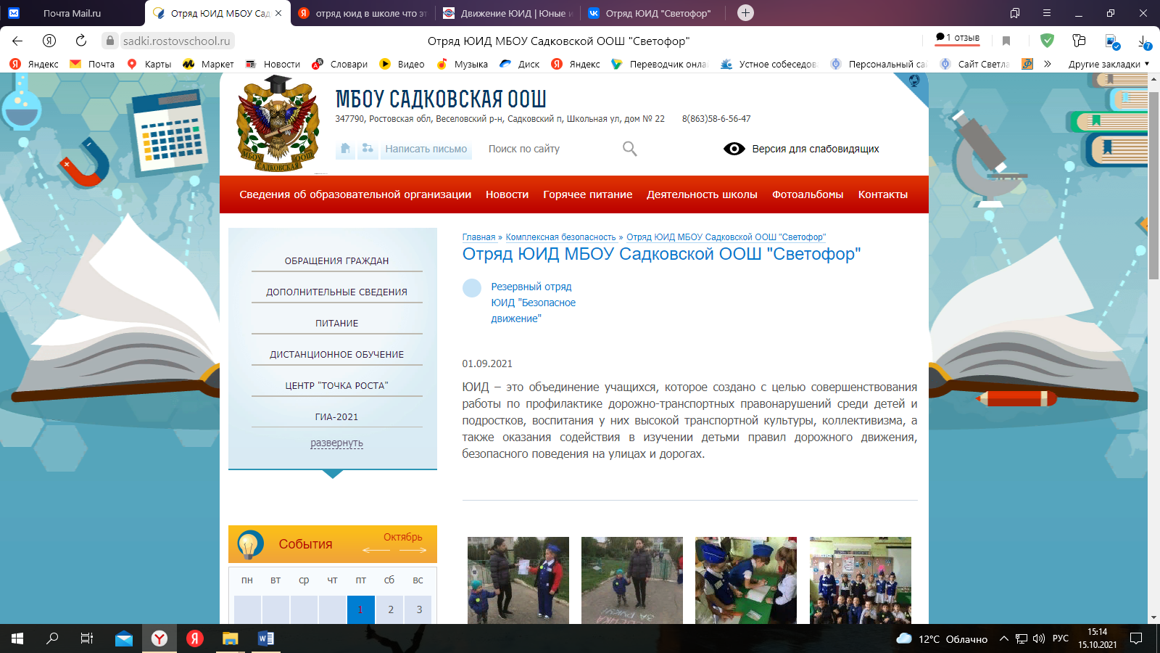

**(**[**https://sadki.rostovschool.ru/?section_id=89**](https://sadki.rostovschool.ru/?section_id=89) **)**

**Отражение работы отрядов ЮИД на сайте школы**

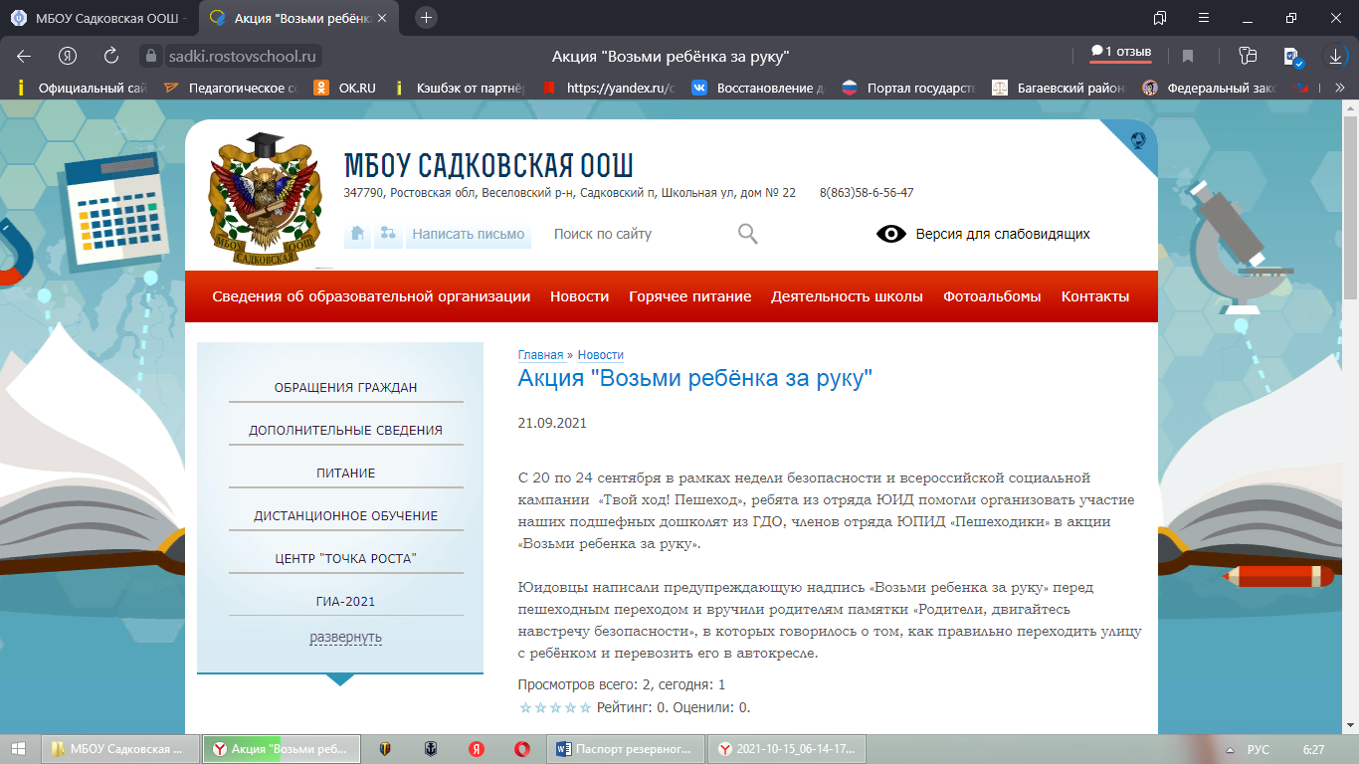

**(https://sadki.rostovschool.ru/site/pub?id=67)**

**Отражение работы отрядов ЮИД**

**на странице в социальной сети «ВКонтакте»**

[**https://vk.com/club129624968**](https://vk.com/club129624968)

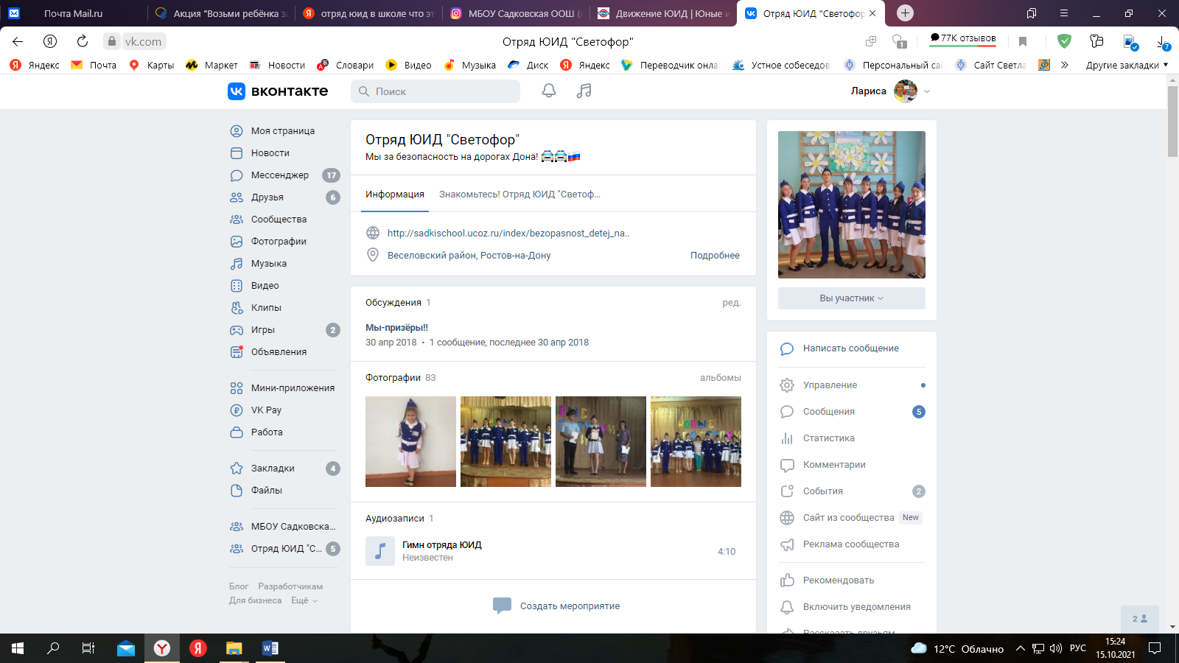

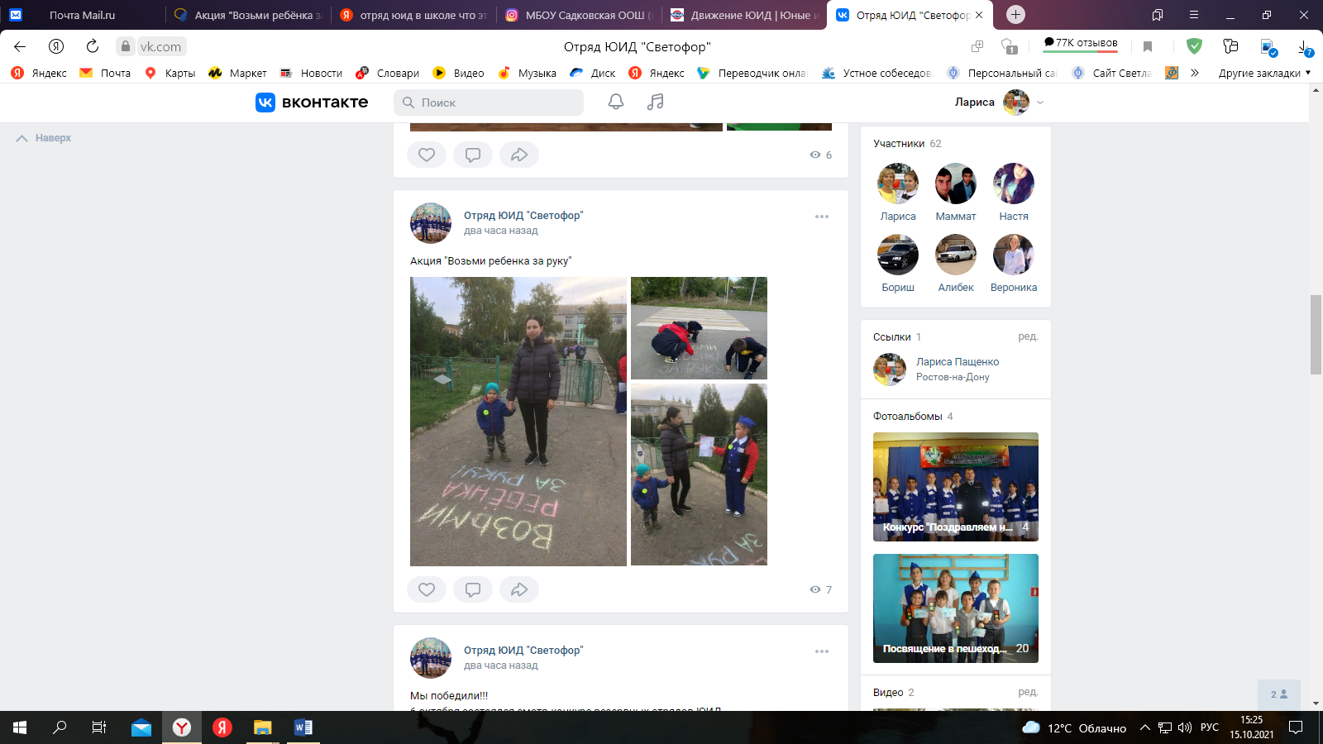

**Отражение работы отрядов ЮИД**

**на странице в Инстаграм**

**https://www.instagram.com/sadki.school/**

